硬件驱动库
LovyanGFX
主要用于ESP系列和ATSAMD系列处理器，支持多种接口
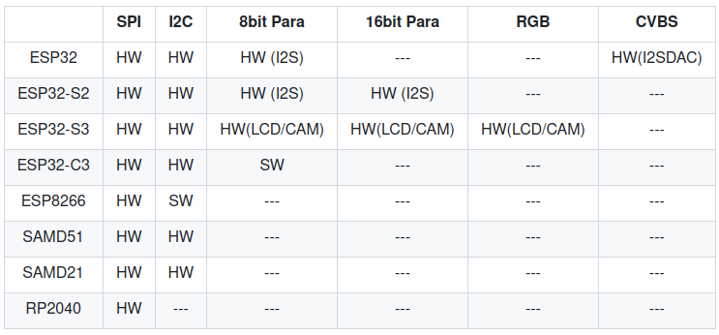
还支持触摸模块
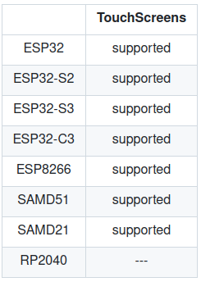
支持的显示驱动器：
GC9107 (M5AtomS3)、GC9A01
GDEW0154M09 (M5Stack CoreInk)
HX8357
ILI9163、ILI9225、ILI9341 (WioTerminal, ESP-WROVER-KIT, ODROID-GO, LoLin D32 Pro, WiFiBoy Pro)、ILI9342 (M5Stack, M5Stack Core2, ESP32-S3-BOX)、ILI9481、ILI9486、ILI9488 (Makerfabs Touch with Camera)
IT8951 (M5Paper)
NT35510/OTM8009A
R61529
RA8875
RM68120
SH110x (SH1106, SH1107, M5Stack Unit OLED)
S6D04K1
SSD1306 (SSD1309)、SSD1327、SSD1331、SSD1351 (SSD1357)、SSD1963
ST7735 (M5StickC, TTGO T-Wristband, TTGO TS, LoLin D32 Pro, WiFiBoy mini, ESPboy, PyBadge)、ST7789 (M5StickCPlus, TTGO T-Watch, ESP-WROVER-KIT, Makerfabs MakePython, DSTIKE D-duino-32 XS)、ST7796 (WT32-SC01)
M5Stack Unit LCD、M5Stack AtomDisplay

支持的触摸驱动器：
I2C CST816S、
I2C FT5x06 (FT5206, FT5306, FT5406, FT6206, FT6236, FT6336, FT6436)、
I2C GSLx680 (GSL1680)、
I2C GT911、
I2C NS2009、
I2C TT21xxx (TT21100)、
SPI XPT2046、
SPI STMPE610

TFT_eSPI
处理器：
RP2040, e.g. Raspberry Pi Pico
ESP32 and ESP32-S2, ESP32-C3, ESP32-S3
ESP8266
STM32F1xx, STM32F2xx, STM32F4xx, STM32F767 (推荐高RAM的处理器)
其他（只限SPI且性能受限）
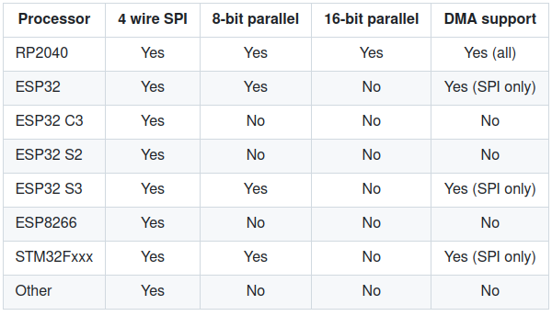
支持的显示驱动器：
GC9A01
ILI9163、ILI9225、ILI9341、ILI9342、ILI9481 、ILI9486 、ILI9488
HX8357B 、HX8357C、HX8357D
R61581
RM68120 、RM68140
S6D02A1
SSD1351、SSD1963
ST7735、ST7789、ST7796

UI库
免费：
LVGL (Light and Versatile Graphics Library)
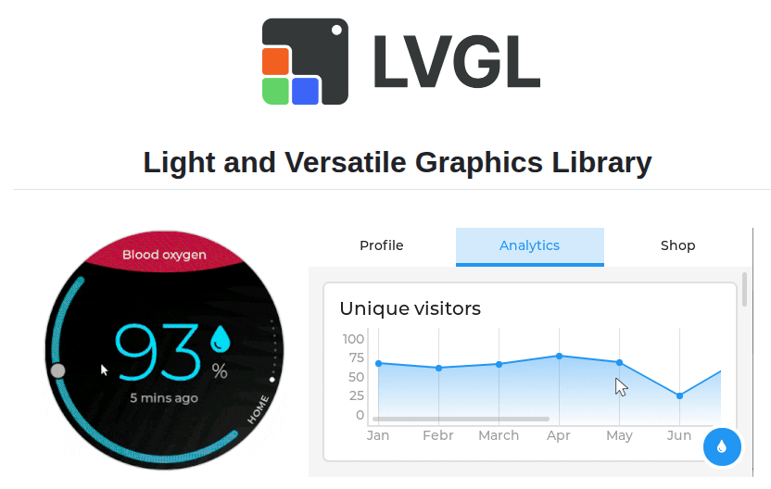
特点：
开源免费，基于C语言，支持自定义控件和动画；
硬件要求低（推荐：Flash > 64KB，RAM > 16KB）；
支持多语言、抗锯齿、GPU加速，拥有丰富的主题和工具（如仿真器、UI设计器）；
适配多种RTOS（FreeRTOS、Zephyr等）和显示驱动。
典型场景：
智能手表、工控屏、低资源嵌入式设备。

μGFX
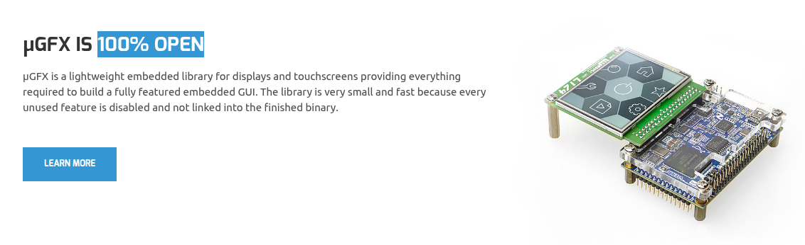
特点：
商用免费（部分高级功能需付费），代码高度模块化。
低内存占用，支持触摸、键盘、多种显示接口。
提供窗口管理系统和丰富的控件（如Canvas、图形缓存）。
适用场景：
工业HMI、医疗设备、汽车仪表盘。

UGUI
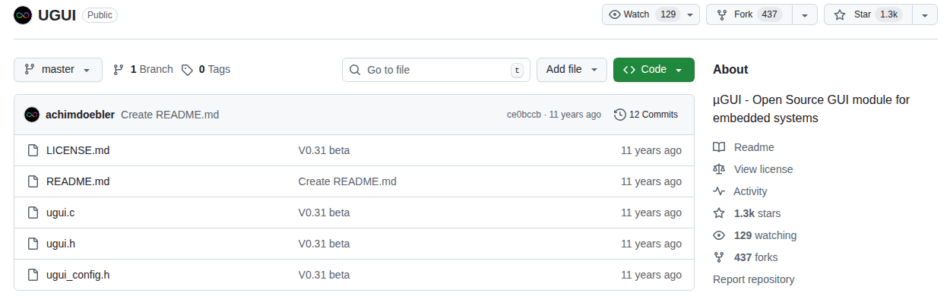
只有三个文件ugui.c, ugui.h和ugui_config.h，平台无关，易于移植。

GUIslice
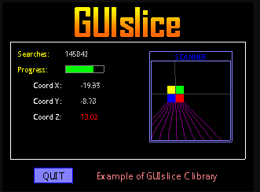
一个用于嵌入式显示器的轻量级图形用户界面（GUI）框架。
使用拖放式构建器设计您的图形用户界面（GUI），然后通过跨平台框架将相同的代码应用于各种显示器、库和控制器。
开源MIT许可允许免费商业使用。

STemWin
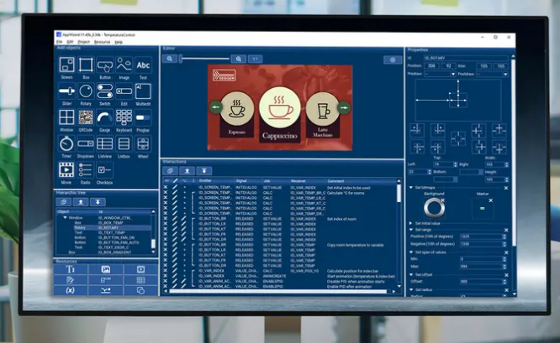
特点：
由SEGGER开发，ST提供免费授权（限ST芯片）。
基于高效的emWin内核，支持多层显示、内存设备、抗锯齿。
配套工具：GUIBuilder（可视化设计）、资源转换器。
局限：
非ST芯片需购买商业授权。

MiniGUI
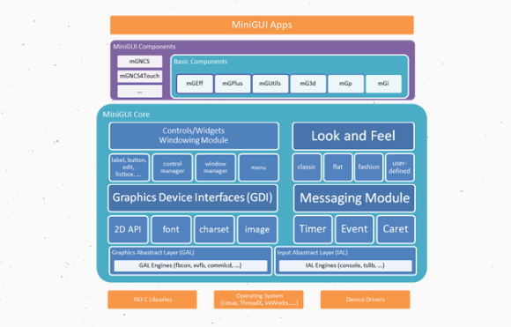
一个适用于嵌入式系统或智能物联网设备的现代化且经过验证的跨平台窗口系统，国产开源，适合Linux或RTOS，支持多进程、多窗口管理。

AWTK（Toolkit AnyWhere）
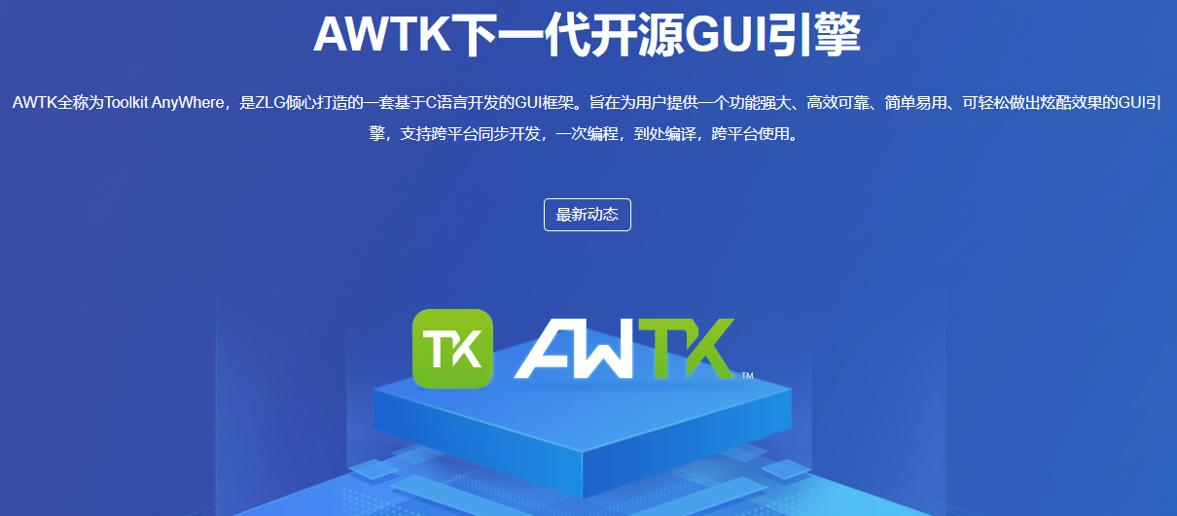
AWTK是 ZLG 开发的开源 GUI 引擎，旨在为嵌入式系统、WEB、各种小程序、手机和 PC 打造的通用 GUI 引擎，为用户提供一个功能强大、高效可靠、简单易用、可轻松做出炫酷效果的 GUI 引擎。
特点：
开源（LGPL），专为嵌入式优化的跨平台GUI。
支持硬件加速，提供JavaScript绑定和可视化设计工具。
资源占用可配置（最低需~500KB ROM）。
场景：
智能硬件、便携设备、低功耗屏幕。

TouchGFX
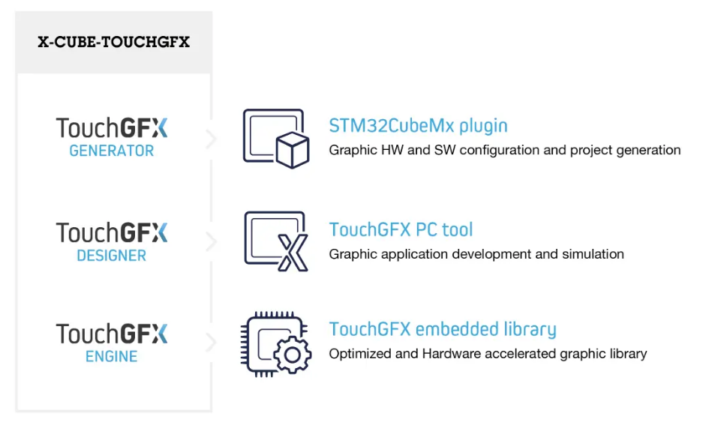
特点：
针对STM32优化（需HAL库），支持硬件加速（如Chrom-ART）。
基于C++，提供TouchGFX Designer工具，可拖拽设计UI。
部分高级功能需商业授权。
典型场景：
STM32系列芯片的彩色触摸屏应用。

NanoGUI / NanoVG
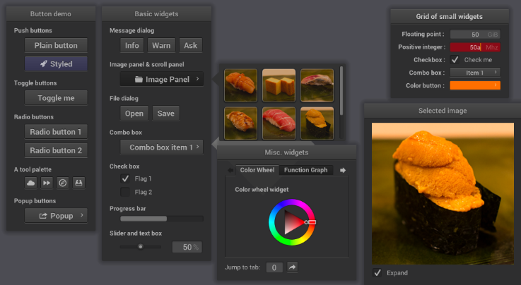
特点：
轻量级C++库，基于OpenGL/ES，适合需要自定义绘图的场景。
依赖较少，适合Linux嵌入式系统或单板机（如树莓派）。
局限：
社区相对较小，需要一定图形开发经验。

收费：
emWin
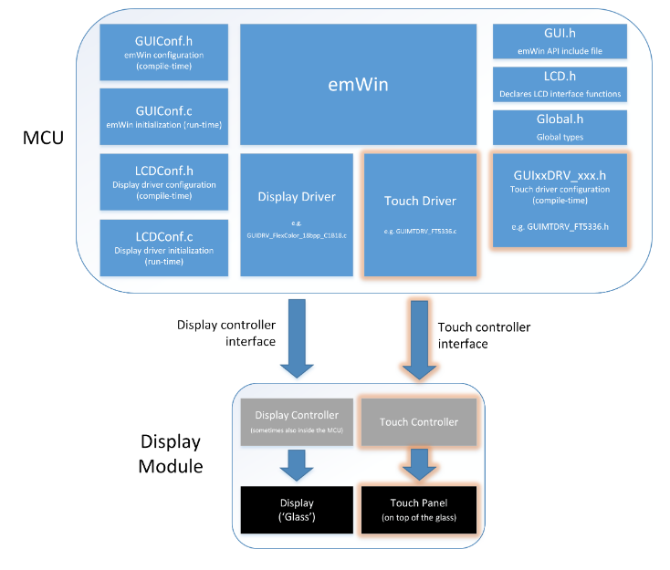
Qt for MCU
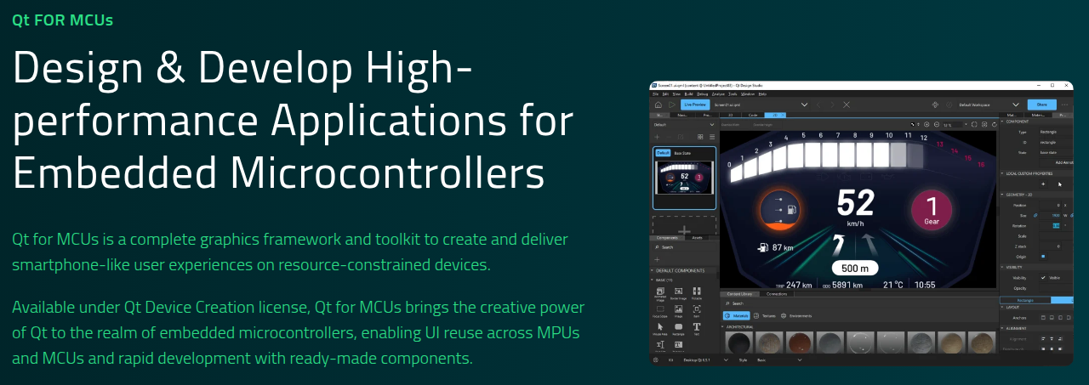
CrankSoftware
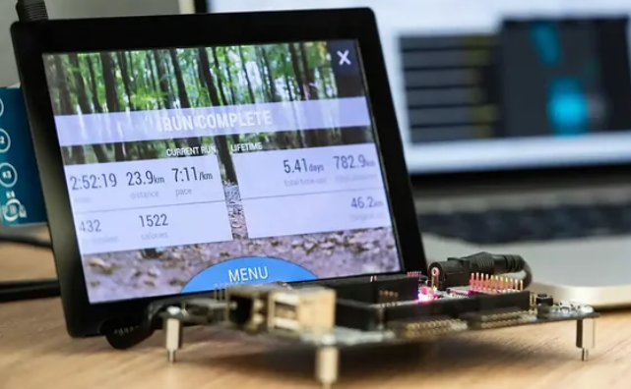
Embedded Wizard
